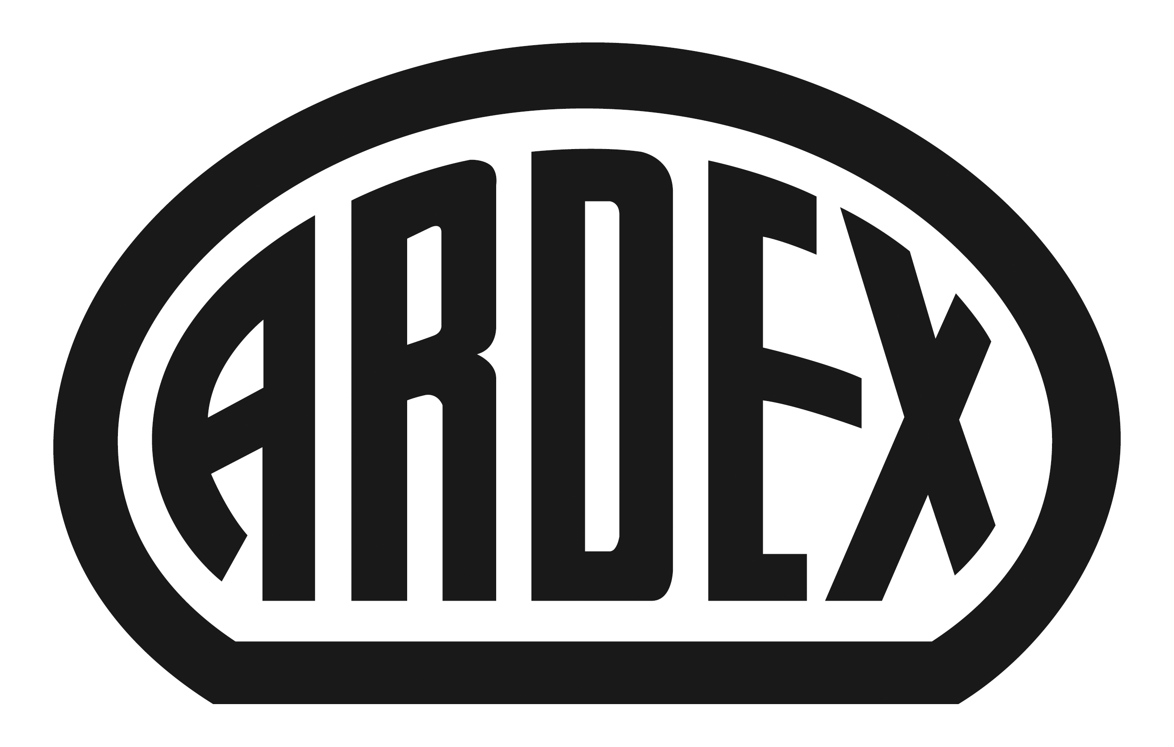
PRESSEINFORMATION

Neue Gebietsleiter / neue anwendungstechnische Berater
Kundenservice im Fokus: Ardex verstärkt weiter den Vertrieb

Witten, 29. März 2017. Qualitativ hochwertige Produkte für Handwerksbetriebe und hervorragenden Kundenservice im Außendienst und technischen Dienst: Dafür steht Ardex. Um diesem Anspruch weiter gerecht zu werden, investiert das Wittener Familienunternehmen in Mitarbeiter. Vier weitere neue Mitarbeiter unterstützen ab sofort die Berater-Teams und stehen den Kunden nach intensiver Einarbeitung jetzt zur Verfügung. „Wir investieren weiter in Vertrieb und Kundennähe. So stellen wir sicher, dass wir auch in Zukunft unsere Kunden gut betreuen und ihnen bei den Herausforderungen auf der Baustelle zur Seite zu stehen“, betont Dr. Ulrich Dahlhoff, Geschäftsführer Marketing und Vertrieb bei Ardex.

Seit dem 1. Oktober 2016 ist Michael Schwab (45) Ardex-Gebietsleiter für den Bereich Boden/Wand/Decke im Raum Karlsruhe. Für diese Position bringt er langjährige Erfahrungen mit. Seit mehr als 20 Jahren arbeitet Schwab in der Bogenbelagsbranche, darunter bei Hometrend Gallion und Ketterer & Liebherr. Nach seiner kaufmännischen Ausbildung konzentrierte er sich auf die Kundenberatung – 17 Jahre im Innendienst und 5 Jahre im Außendienst.

Michael Fuchshuber (39) kümmert sich seit dem 1. September 2016 als Gebietsleiter für Fliese/Baustoffe und Boden/Wand/Decke um Kundenbelange im Raum München Süd. Nach einer Ausbildung als Schreiner war er unter anderem im Vertrieb eines Fußbodengroßhandels in München tätig. Danach arbeitete er 11 Jahre selbständig als Raumausstatter und Bodenleger bevor er zum Unternehmen in Witten kam.

Auch Karl Norff (28) ist neu bei Ardex. Seit dem 1. September 2016 ist er anwendungstechnischer Berater für den Bereich Fliese/Baustoff bei Ardex. Auf seine Meisterausbildung als Fliesen-, Platten- und Mosaikleger folgten für Norff drei Jahre Selbstständigkeit in diesem Beruf. In dieser Zeit eignete er sich fundierte Praxiserfahrung und Fachkenntnisse im Bereich der Fliesenverlegung an.

Seit dem 1. September 2016 verstärkt auch Pascal Malliaridis (39) als anwendungstechnischer Berater das Unternehmen. Seit 14 Jahren ist der gelernte Tischler bereits in der Fußbodentechnik aktiv. Nach rund zehn Berufsjahren als Bodenleger und Bauleiter übernahm Malliaridis die Abteilungsleitung eines namhaften Branchenunternehmens. Anschließend wechselte er in die technische Fachberatung. Heute ergänzt er das Team Boden/Wand/Decke beim Familienunternehmen Ardex.

Intensive Einarbeitung
Mit der Schaffung der neuen Stellen trägt Ardex den Anforderungen eines stetig wachsenden, Unternehmens Rechnung. Dabei legt Ardex insbesondere Aufmerksamkeit auf eine umfassende und fundierte Einarbeitung. „Wir freuen uns, dass wir mit den neuen Kollegen ausgewiesene Experten für unseren Vertrieb gefunden haben. Mit ihren langjährigen und erfolgreichen Erfahrungen ergänzen und verstärken sie unser Team ausgezeichnet“, sagt Dr. Markus Stolper, Leiter Marketing und Vertrieb.

***
Teilen macht Freu(n)de! Halten Sie Ihre Community auf dem Laufenden und teilen Sie diese Pressemitteilung. So könnte Ihr Facebook-Post aussehen:

Service, Service und nochmal Service... Ardex sorgt für Verstärkung im Vertrieb! Der Wittener Bauchemie-Spezialist rüstet mit 4 neuen Mitarbeitern seine Berater-Teams auf. Mehr unter: www.ardex.de/presse/neuemitarbeiter

***

Über Ardex
Die Ardex GmbH ist einer der Weltmarktführer bei hochwertigen bauchemischen Spezialbaustoffen. Als Gesellschaft in Familienbesitz verfolgt das Unternehmen seit mehr als 65 Jahren einen nachhaltigen Wachstumskurs. Die Ardex Gruppe beschäftigt heute über 2.500 Mitarbeiter und ist in mehr als 50 Ländern auf allen Kontinenten präsent, im Kernmarkt Europa nahezu flächendeckend. Mit ihren 13 großen Marken erwirtschaftet Ardex weltweit einen Gesamtumsatz von mehr als 650 Millionen Euro.

Presseanfragen bitte an:
Ardex GmbH
c/o Arts & Others, Anja Kassubek, Daimlerstraße 12, 61352 Bad Homburg
Tel. 06172 9022-131, a.kassubek@arts-others.de

